ПРЕСС-РЕЛИЗ

Самовольные постройки вне закона

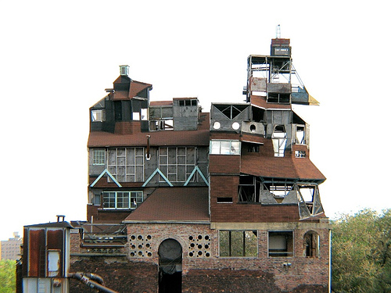
В июле 2018 года предполагается вступление в силу законопроекта «О внесении изменений в Кодекс Российской Федерации об административных правонарушениях (в части совершенствования механизма пресечения самовольного строительства)».
Как показывает практика, санкции, действующие сегодня в части пресечения самовольного строительства, не несут для правонарушителей ощутимых последствий. В связи с чем решения о сносе самовольной постройки не исполняются в установленный срок продолжительное время.
В целях исправления сложившейся ситуации предлагается следующее. При неисполнении в установленный срок решения о сносе самовольной постройки или о ее приведении в соответствие с установленными требованиями, подвергать нарушителя административному штрафу (граждан - в размере от 20 тыс. до 50 тыс. руб. или обязательным работам на срок до 50 часов; индивидуальных предпринимателей и должностных лиц - от 20 тыс. до 50 тыс. руб., юридических лиц - от 100 тыс. до 300 тыс. руб.).
Законопроектом предусмотрено установление административной ответственности за эксплуатацию самовольной постройки, расположенной на земельном участке, предоставленном в аренду либо приобретенном по результатам публичных торгов с обязательствами по сносу или приведению в соответствие с земельным законодательством.
Также законопроект предусматривает распространение санкции не только на строительство и реконструкцию объектов капитального строительства без разрешения, но и на строительство или реконструкцию, которые приводят к нарушению предельных параметров разрешенного строительства или реконструкции, установленных федеральными законами.
Предполагается, что такое усиление мер позволит в значительной мере снизить количество правонарушений, связанных с самовольным строительством объектов.

